DALLMER Telos Abdeckhaube
Dallmer

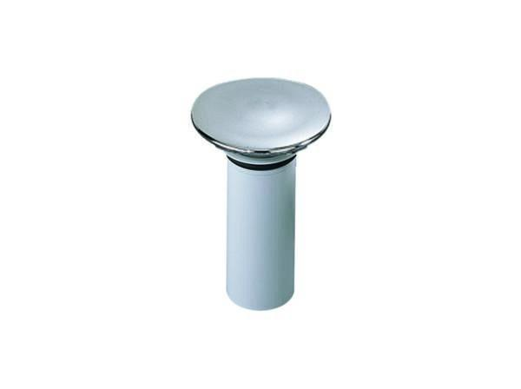Eigenschaften
GTIN:
4001636150516
HAN:
150516
Ausführung Verschluss
mit Standrohr
Farbton
chrom
Werkstoff
Polypropylen (PP)

